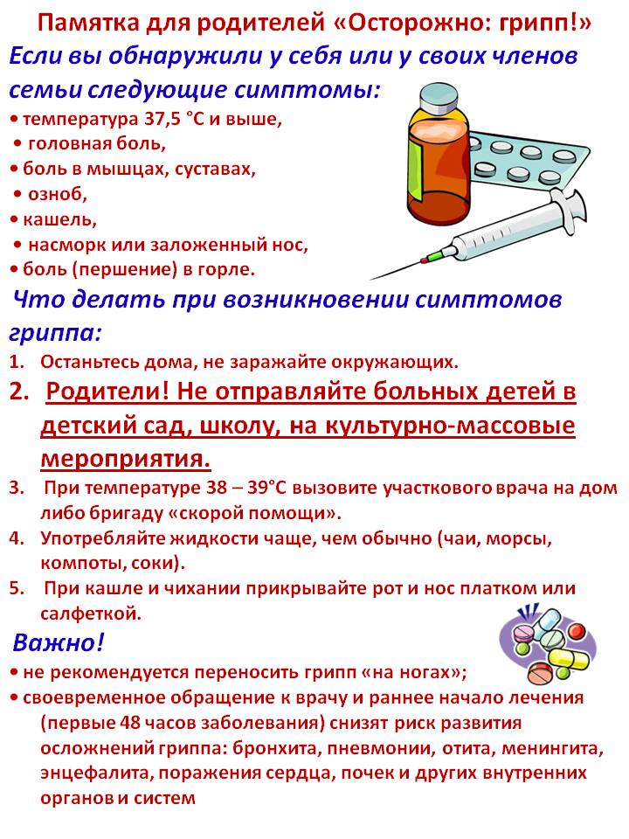
Памятка для родителей
«Симптомы гриппа»

